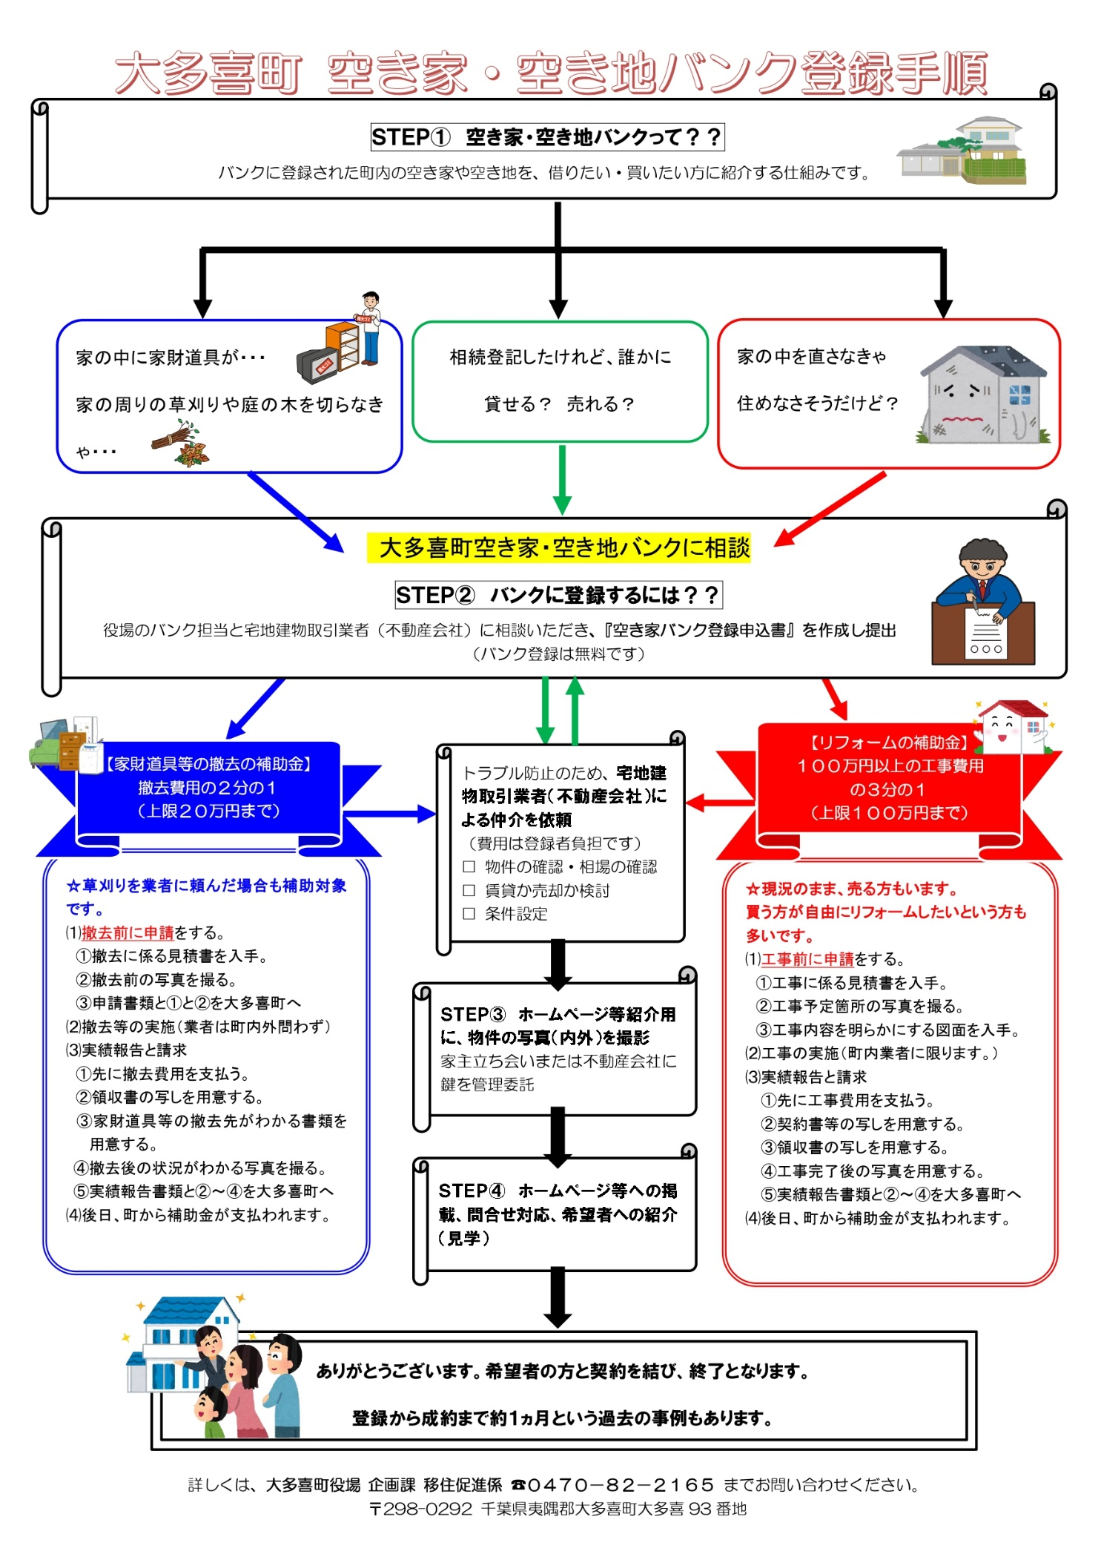

**家財道具等撤去**補助対象者

利用登録者

実績報告書提出時には住民票提出

（３年以上 居住すること）

空き家登録者

（不動産業者を除く）

利用登録者

実績報告書提出時には住民票提出

（３年以上 居住すること）

空き家登録者

（不動産業者を除く）

※撤去費1/2の補助金額２０万円が上限

**利用促進奨励金**　交付対象

※１００万円以上の工事費が対象。工事費1/3の補助金額１００万円が上限

※町内建設業者に発注のこと

※合併浄化槽設置費は利用促進奨励金の対象外

※環境水道課が管轄する合併浄化槽設置整備事業補助金対象は町内に住民票のある方

**大多喜町不動産業者一覧**

|  |  |  |
| --- | --- | --- |
| **名前** | **所在地** | **電話　サイトURL** |
| ㈱ アースワーク | 大多喜町横山680-1 | 0470-82-5777  http://www.earthworks.jp |
| ㈱スマイルライフ  （貝塚不動産） | 大多喜町大戸587-1 | 0470-64-6641  090-8686-2814  http://www.smile-life.net |
| 宍倉地所㈱  （土地のみ扱っている） | 大多喜町新丁5 | 0470-82-5001 |

|  |  |  |  |  |  |  |
| --- | --- | --- | --- | --- | --- | --- |
| **大多喜町建設業組合加入業者及び補助事業実績の多い工務店** | | | | | | |
| **区分** | **名称** | | **住所** | | **連絡先** | **備考** |
| 建設業組合 | 1 | ㈲市川工務店 | 大多喜町 | 西部田173 | 0470-82-3817 | 町の新築・リフォーム補助の実績有 |
| 2 | アンザイ工務所㈲ | 大多喜町 | 小土呂424 | 0470-82-2043 | 町のリフォーム  補助事業の実績有 |
| 3 | 音羽建設㈲ | 大多喜町 | 新丁55 | 0470-82-3041 |  |
| 4 | 渡邉建築 | 大多喜町 | 弓木422 | 0470-83-0480 |  |
| 実績業者 | 5 | 平林建設㈱ | 大多喜町 | 森宮109-1 | 0470-82-4982 | 町の新築・リフォーム補助の実績有 |
| 6 | 岡本建築 | 大多喜町 | 粟又480 | 0470-85-0509 | 町のリフォーム  補助事業の実績有 |

※上記にあげた業者以外にも町内の取扱い業者であれば補助対象となります。

**大多喜町廃棄物処理指定業者**

|  |  |  |
| --- | --- | --- |
| **名称** | **所在地** | **電話番号** |
| 伸栄興産㈱ | 大多喜町久保310-6 | 0470-82-2777 |
| みどり産業㈱ | 市原市五井9093-3 | 0800-8080-110  （かたづ警察　ＨＰあり） |

空き家利用促進奨励金

**申請手続きと必要書類**

【制度の概要】

・賃貸物件は、空き家登録をした貸主（不動産業者を除く）が行う工事で、奨励金交付を受けてから５年以上貸し出しができるもの

・売却物件は、空き家利用登録（当該物件を購入する前に）した買主が行う工事で、奨励金交付を受けてから３年以上居住できるもの

・町内施工業者が行う工事で、工事価格（消費税除く）が１００万円以上の工事が対象となり、その工事価格の１／３か１００万円のいずれか低い額が補助額となります。

・浄化槽の転換等浄化槽設置に係る工事は補助対象外となります。

　　⇒環境水道課で実施している浄化槽設置補助金の対象となる場合があります。（町民）

・申請した年度内（３月３１日まで）に完了する工事が対象となります。

【手続きの流れ】

1. 申請者：交付申請書の提出

（工事着工前の写真、見積書、図面などの添付書類を添えて提出）

1. 町　：交付決定通知書の送付（※決定通知書を受理後に工事を着工してください）
2. 申請者：工事着工
3. 申請者：工事完了後、実績報告書の提出

（工事完了後の写真、契約書や領収書の写しなど添付書類を添えて提出、物件購入者の場合は、工事後に当該地に住民票をおくことが必要です。）

1. 申請者または施行者及び町：

14日以内に完了検査を現地にて実施（現地で写真を撮影します）

**→※施工業者も立会いをお願いします。**

1. 町　：確定通知書の送付
2. 申請者：交付請求書の提出
3. 町　：補助金の振込

＊工事の途中で、変更が生じた場合はその時点で下記へ連絡をお願いします。

　補助額に変更が生じる場合には変更申請書の提出が必要となります。

　工事完了後では変更申請の受付はできず、補助金の対象外となる場合がありますので、ご注意ください。別　記

　第１号様式（第３条関係）

**補助金等交付申請書**

　　　　年　　月　　日　補助金等交付申請書

　大多喜町長　　　　　　　　様

住所又は所在地

申請団体名

申請者氏名

印

　　　　　年度において、次の事業を実施したいので、大多喜町補助金等交付規則

第３条の規定により、次のとおり申請します。

１　補助事業等の名称　　空き家利用促進奨励金

２　補助事業等の内容　　空き家・空き地バンク制度登録家屋の修繕、改築費用助成

３　補助事業等の効果　　定住促進、空き家の有効活用、地域経済の活性化

４　補助事業等に要する経費及び負担区分等

（単位：円）

|  |  |  |  |  |
| --- | --- | --- | --- | --- |
| 事業費の総額 | 負　　　担　　　区　　　分 | | | 補助金等申請  額の算出基礎 |
| 補助金等申請額 | 団体負担額 | その他財源 |
|  |  |  |  | 改修費の1/3以内で上限100万円 |

５　事業の着手及び完了予定年月日

　　着手　予定　　　　　　　　年　　月　　日

　　完了　予定　　　　　　　　年　　月　　日

６　添付書類

　⑴　事業計画書

　⑵　収支予算書

　⑶　実施設計書（工事の施行に限る。）

　⑷　その他　別紙のとおり

**別紙： 交付申請書に添付する書類**

１．本町が賦課する町税等に未納がないことを証する書類（納税証明書+同意書）

＊改修時点で町外に居住されている方は実績報告時に提出いただきます

２．工事見積書の写し

３．工事予定箇所の写真

４．工事の内容を明らかにする図面

**町税等納付状況調査同意書**

　　年　　月　　日

　大多喜町長　　　　　　　様

交付申請者　住所

氏名

同居者　氏名

　　　　　　　　　　　　　　〃　　氏名

　　　　　　　　　　　　　　〃　　氏名

〃　　氏名

〃　　氏名

大多喜町空き家利用促進奨励金補助金交付申請にあたり、私に係る町税等の納付状況について、貴職が職権で調査することに同意します。

納付状況調査に同意する項目

　１　町県民税

　２　固定資産税

　３　軽自動車税

　４　国民健康保険税

　５　介護保険料

　６　学校給食費

　７　保育料

　８　水道料金

　９　住宅使用料

１０　後期高齢者医療保険料

　第７号様式（第１２条関係）

**補助事業等実績報告書**

　　年　　月　　日　補助金等交付申請書

　大多喜町長　　　　　　　　様

住所又は所在地

申請団体名

申請者氏名

印

　　　　　年度において実施した次の補助事業等の実績について、大多喜町補助金等交付規則第１２条の規定により、関係書類を添えて次のとおり報告します。

１　補助事業等の名称　　空き家利用促進奨励金

２　補助事業等に要した経費及び負担区分等

（単位：円）

|  |  |  |  |  |
| --- | --- | --- | --- | --- |
| 事業費の総額 | 負　　　担　　　区　　　分 | | | 超過交付に  よる返済額 |
| 補助金等の額 | 団体負担額 | その他財源 |
|  |  |  |  |  |

３　事業の着手及び完了年月日

　　着手　　　　　　　　　年　　月　　日

　　完了　　　　　　　　　年　　月　　日

４　添付書類

　⑴　事業報告書

　⑵　収支決算書

　⑶　その他　別紙のとおり

**別紙： 実績報告書に添付する書類**

１．申請者が購入者の場合、世帯全員分の住民票の写し又は外国人登録原票記載事項証明書

２．交付申請時に町外に在住していた購入者については、本町が賦課する町税等に未納がないことを証する書類

３．契約書又は請書の写し

４．領収書の写し

５．工事完了後の住宅状況を明らかにする写真

第９号様式（第１５条関係）

**補助金等交付請求書**

　　　年　　月　　日　補助金等交付申請書

　大多喜町長　　　　　　　　様

住所又は所在地

申請団体名

申請者氏名

印

　　　　年　　月　　日付け　　　第　　号の４をもって額の確定があった補助金等を、大多喜町補助金等交付規則第１５条の規定により、次のとおり請求します。

１　交付確定額　　　　　　　　　　　　　　　　　円

２　既概算払（前金払）交付額　　　　　　　　　　円

３　今回請求額　　　　　　　　　　　　　　　　　円

４　振込先

|  |  |  |  |  |  |
| --- | --- | --- | --- | --- | --- |
| 金融機関名 |  | 銀行･農協  信金･信組 |  | | 本店･支店  本所･支所 |
| 預金種目 | １普通　２当座　３その他（　　　） | |  | () | |
| 口座番号 |  | |

**○大多喜町空き家利用促進奨励金交付要綱**

平成２３年３月２５日

告示第２５号

改正　平成２４年６月２０日告示第５２号

平成２８年３月１１日告示第１３号

平成３１年３月２２日告示第１４号

（趣旨）

第１条　この要綱は、大多喜町空き家・空き地バンク制度要綱（平成２３年告示第２０号。以下「制度要綱」という。）第２条第１号に規定する空き家・空き地バンク制度への登録の促進と登録物件の充実を図ることにより、定住促進及び空き家の有効活用と地域経済の活性化に資するため、予算の範囲内において、大多喜町補助金等交付規則（昭和５５年規則第１２号。以下「規則」という。）に定めるもののほか、奨励金を交付することに関し必要な事項を定めるものとする。

（定義）

第２条　この要綱において、次の各号に掲げる用語の意義は、それぞれ当該各号に定めるところによる。

（１）　空き家　空き家・空き地バンク制度に登録された物件で、人の居住の用途に供する家屋であるもの（建築物若しくは土地を販売し、又は賃貸する事業を行う者が販売し、又は賃貸するために所有するものを除く。）をいう。

（２）　空き家改修工事　空き家の修繕若しくは改築又は住宅の機能向上のために行う改造のための工事をいう。

（３）　町内建設業者　町内に本店を有する法人又は個人事業主で空き家改修工事を行うものをいう。

（４）　町税等　町税、国民健康保険税、介護保険料、保育料、給食費、水道料金及び住宅使用料をいう。

（５）　個人住宅　自己の居住の用に供する住宅をいう。

（６）　併用住宅　居宅の他に店舗、事務所等の部分のある住宅をいう。

（奨励金交付対象者）

第３条　この要綱により奨励金の交付を受けることができる者は、町内において居住の用途に供するため、空き家の改修を行う者で、次の各号に掲げる要件を全て満たすものとする。

（１）　制度要綱第２条第５号に規定する空き家・空き地登録者（空き家の貸主に限る。）であって奨励金の交付を受けた日から５年以上当該空き家の貸出しができるもので、かつ、制度要綱第２条第７号に規定する利用登録者に当該空き家を貸し出すもの又は利用登録者（空き家の購入者に限る。以下「購入者」という。）であって奨励金の交付を受けた日から本町に３年以上居住できるものであること。

（２）　空き家改修工事を町内建設業者において行う者であること。

（３）　世帯全員が本町から賦課されている町税等を滞納していないこと。

（４）　当該年度内に空き家改修工事が完了すること。

２　この要綱により奨励金を受けることができるのは、同一申請者及び同一物件に対して１回を限度とする。

３　対象となる空き家改修工事について、本町で実施している他の制度による補助金、助成金又は保険給付金を受けている者は、この要綱により奨励金の交付を受けることができない。

４　本奨励金について住宅リフォーム奨励金との併用はできないものとする。

（奨励金交付対象金額）

第４条　奨励金の対象となる空き家改修工事の費用は、工事金額（消費税及び地方消費税を除く。以下同じ。）が１００万円以上の空き家改修工事に要した費用とする。

２　前項の場合において、併用住宅の空き家改修工事については、個人住宅部分を交付対象とし、共用部分については床面積の割合で按分し、交付対象金額を算出する。

３　合併処理浄化槽の設置に係る費用は、奨励金の対象外とする。

（奨励金の額）

第５条　奨励金の額は、交付対象金額の３分の１以内の額とし、１件当たり１００万円を限度とする。この場合において、奨励金の額に１，０００円未満の端数が生じたときは、当該端数を切り捨てた額を奨励金の額とする。

（奨励金の交付申請）

第６条　規則第３条第２項第４号に規定する書類は、次のとおりとする。

（１）　本町が賦課する町税等に未納がないことを証する書類。ただし、町外に在住している購入者については実績報告書提出時に提出するものとする。

（２）　工事見積書

（３）　工事予定箇所の写真

（４）　工事の内容を明らかにする図面

（実績報告書の提出）

第７条　規則第１２条第３号に規定する書類は、次のとおりとする。

（１）　申請者が購入者の場合、世帯全員分の住民票の写し

（２）　契約書又は請書の写し

（３）　領収書の写し

（４）　工事完了後の住宅状況を明らかにする写真

（５）　その他町長が必要と認める書類

（補足）

第８条　この要綱に定めるもののほか、必要な事項は、町長が別に定める。

附　則

（施行期日）

１　この告示は、平成２３年４月１日から施行する。

（失効）

２　この告示は、平成３３年３月３１日限り、その効力を失う。

附　則（平成２４年６月２０日告示第５２号）

この告示は、平成２４年７月９日から施行する。

附　則（平成２８年３月１１日告示第１３号）

この告示は、公示の日から施行する。

附　則（平成３１年３月２２日告示第１４号）

この告示は、平成３１年４月１日から施行する。

空き家家財道具等撤去費補助金

**申請手続きと必要書類**

着手前

１　補助金等交付申請書を役場に提出

　【交付申請時に添付する書類】

⑴　本町が賦課する町税等に滞納がないことを証するための同意書

⑵　家財道具等の撤去（庭木の剪定等を含む）に係る見積書の写し

⑶　家財道具等の撤去（庭木の剪定等を含む）前の写真

⑷　空き家所有者承諾書(別記様式)

※賃借人が賃貸物件の家財道具等を撤去する場合

２　役場が補助金等決定通知書を送付

着手

３　家財道具等の撤去実施　業者に依頼する場合はこの段階で発注してください。

　　※後に実績報告をいただく際、家財道具を撤去している作業中の写真と作業完了後の写真が必要になります。撮影をお願いします。

完了後

４　補助金等実績報告書を役場に提出

　【実績報告書に添付する書類】

⑴　申請者が利用登録者（物件購入者又は賃借人）の場合は、世帯全員の住民票の写し

⑵　契約書又は請書の写し※申請者が業者等へ委託をした場合

※申請者から業者へ提出した発注依頼書の写しでも可

⑶　領収書の写し　※業者から申請者へ撤去費の合計金額が記された領収書

⑷　家財道具等の撤去先が確認できる書類（どこに廃棄したかわかるもの）

　　①廃棄処理施設等での領収書（環境センターやゴミ処理センターなど）

　　②廃棄処理施設等での廃棄風景がわかる写真

⑸　家財道具等の撤去後の状況を明らかにする写真

1. 家財道具やゴミなどを搬出する前の取りまとめた写真

　　②完了撤去後の家屋内や庭の写真

５　役場が現地を確認（14日以内）、確定後に補助金決定額振込

別　記

　第１号様式（第３条関係）

**補助金等交付申請書**

　　　　年　　月　　日　補助金等交付申請書

　大多喜町長　　　　　　　　様

住所又は所在地

申請団体名

申請者氏名

印

　　　　　年度において、次の事業を実施したいので、大多喜町補助金等交付規則

第３条の規定により、次のとおり申請します。

１　補助事業等の名称　　空き家家財道具等撤去費補助金

２　補助事業等の内容　　空き家・空き地バンク制度登録家屋に残存する家財道具等の撤去

３　補助事業等の効果　　定住促進、空き家の有効活用

４　補助事業等に要する経費及び負担区分等

（単位：円）

|  |  |  |  |  |
| --- | --- | --- | --- | --- |
| 事業費の総額 | 負　　　担　　　区　　　分 | | | 補助金等申請  額の算出基礎 |
| 補助金等申請額 | 団体負担額 | その他財源 |
|  |  |  |  | 撤去費用の1/2以内で上限20万円 |

５　事業の着手及び完了予定年月日

　　着手　予定　　　　　　　　年　　月　　日

　　完了　予定　　　　　　　　年　　月　　日

６　添付書類

　⑴　事業計画書

　⑵　収支予算書

　⑶　実施設計書（工事の施行に限る。）

　⑷　その他　別紙のとおり

**町税等納付状況調査同意書**

　　年　　月　　日

　大多喜町長　　　　　　　様

交付申請者　住所

氏名

同居者　氏名

　　　　　　　　　　　　　　〃　　氏名

　　　　　　　　　　　　　　〃　　氏名

〃　　氏名

〃　　氏名

大多喜町空き家家財道具等撤去費補助金交付申請にあたり、私に係る町税等の納付状況について、貴職が職権で調査することに同意します。

納付状況調査に同意する項目

　１　町県民税

　２　固定資産税

　３　軽自動車税

　４　国民健康保険税

　５　介護保険料

　６　学校給食費

　７　保育料

　８　水道料金

　９　住宅使用料

１０　後期高齢者医療保険料

別記様式（第６条関係）

**空き家所有者承諾書**

　　年　　月　　日

　大多喜町長　　　　　　様

　　　　　　　　　　　（空き家所有者）

　　　　住　所

氏　名

私は、大多喜町空き家・空き地バンク制度要綱に登録した下記物件に残存する家財道具等の撤去を賃借人が行うことについて承諾します。

記

　１　物件所在地　　大多喜町

２　賃借人氏名

　第７号様式（第１２条関係）

**補助事業等実績報告書**

　　年　　月　　日

　大多喜町長　　　　　　　　様

住所又は所在地

申請団体名

申請者氏名

　　　　　年度において実施した次の補助事業等の実績について、大多喜町補助金等交付規則第１２条の規定により、関係書類を添えて次のとおり報告します。

１　補助事業等の名称　　空き家家財道具等撤去費補助金

２　補助事業等に要した経費及び負担区分等

（単位：円）

|  |  |  |  |  |
| --- | --- | --- | --- | --- |
| 事業費の総額 | 負　　　担　　　区　　　分 | | | 超過交付に  よる返済額 |
| 補助金等の額 | 団体負担額 | その他財源 |
|  |  |  |  |  |

３　事業の着手及び完了年月日

　　着手　　　　　　　　　年　　月　　日

　　完了　　　　　　　　　年　　月　　日

４　添付書類

　⑴　事業報告書

　⑵　収支決算書

　⑶　その他　別紙のとおり

《実績報告書添付書類の例》

⑷　家財道具等の撤去先が確認できる書類（どこに廃棄したかわかるもの）

1. 廃棄処理施設等での領収書（環境センターやゴミ処理センターなど）

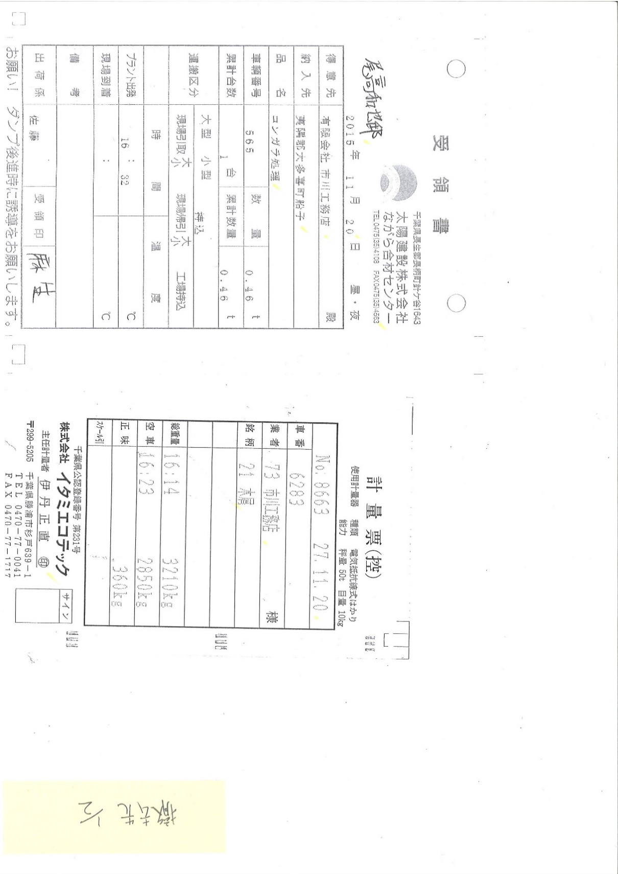　　　　　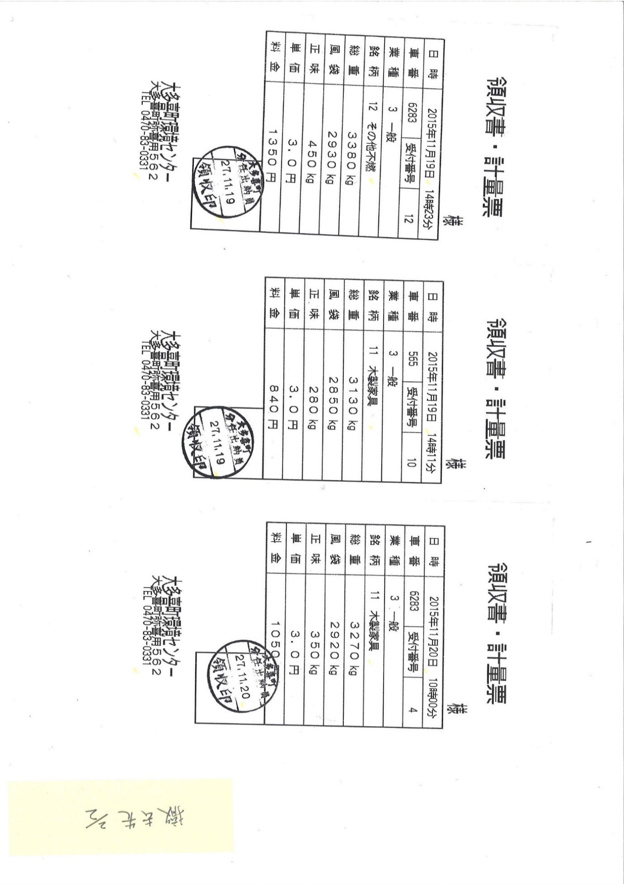

②廃棄処理施設等での廃棄風景がわかる写真

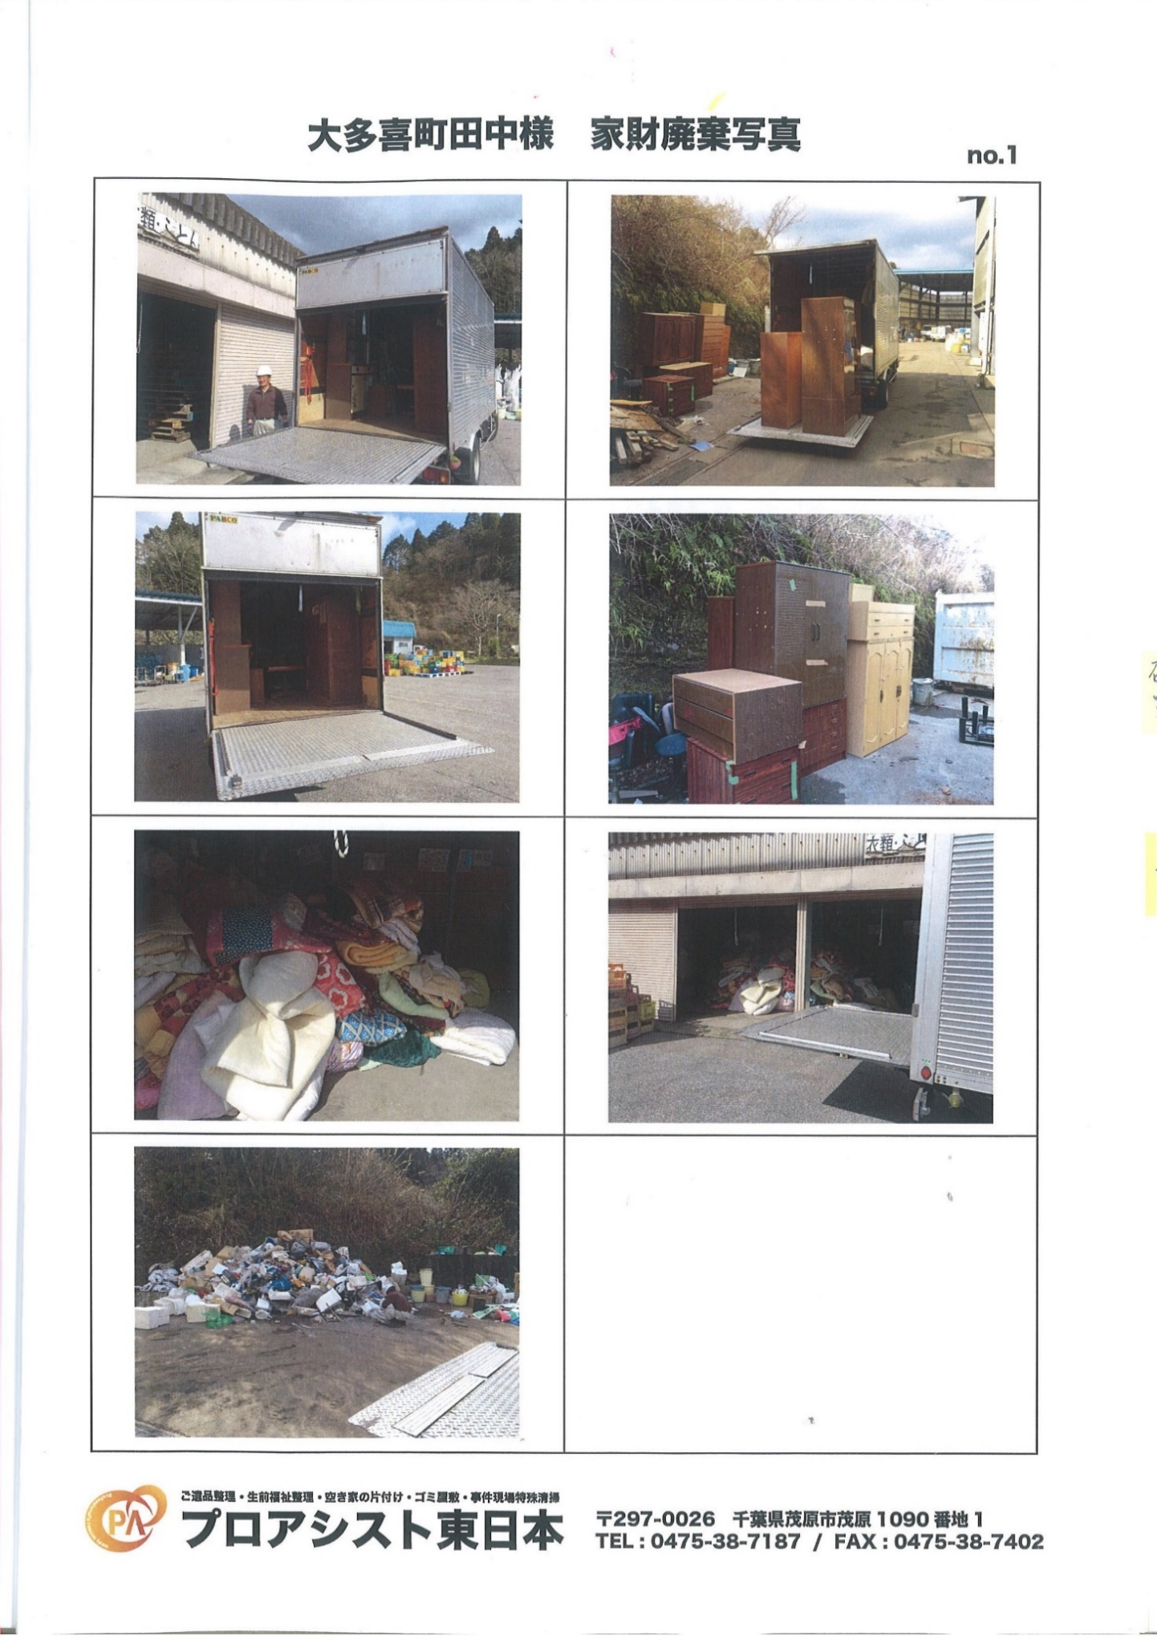

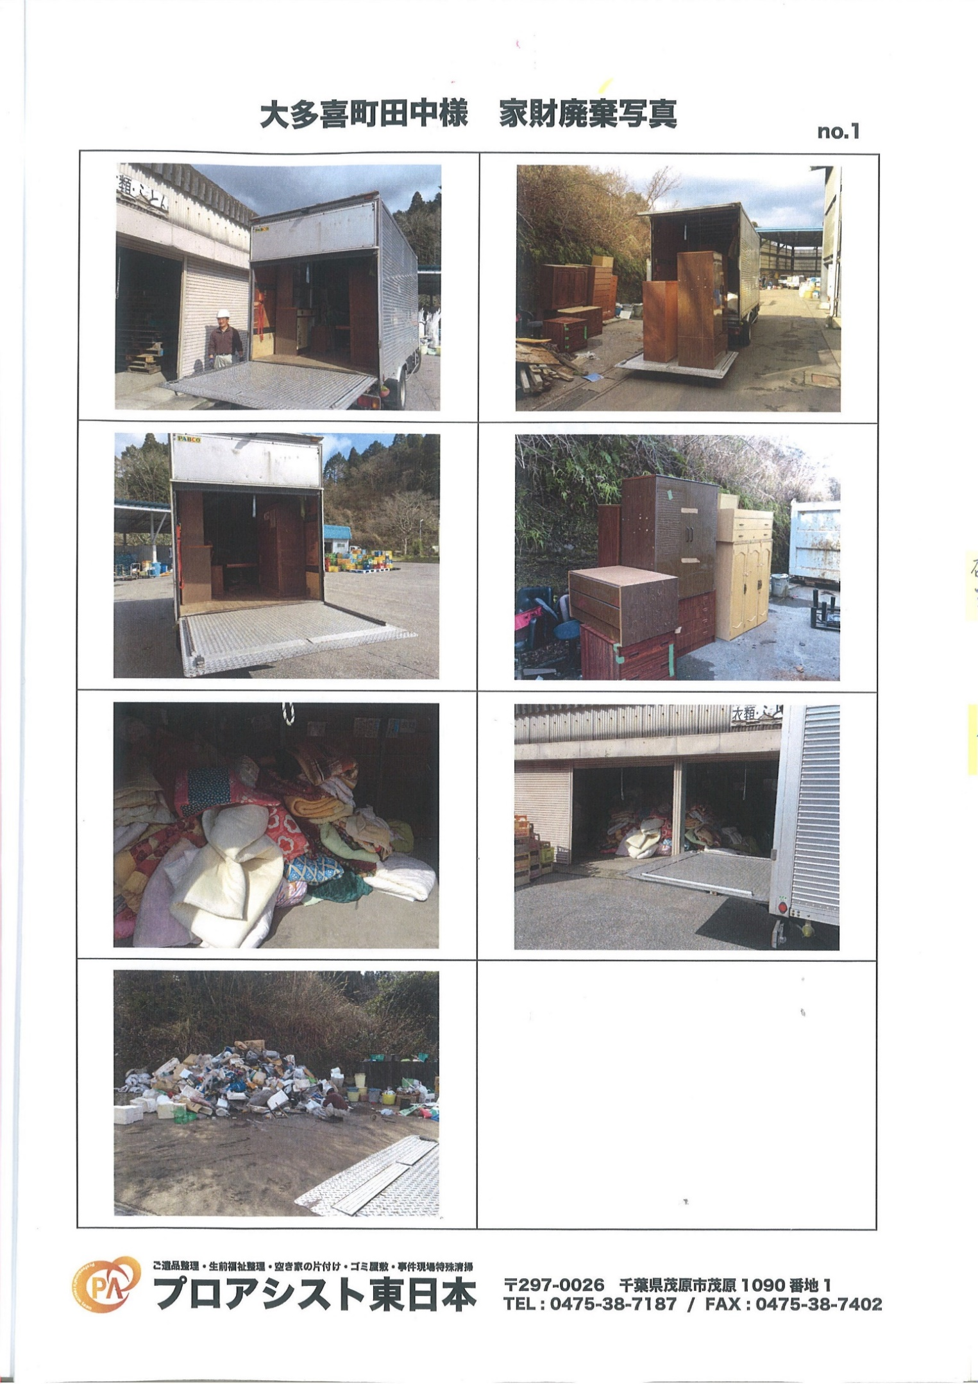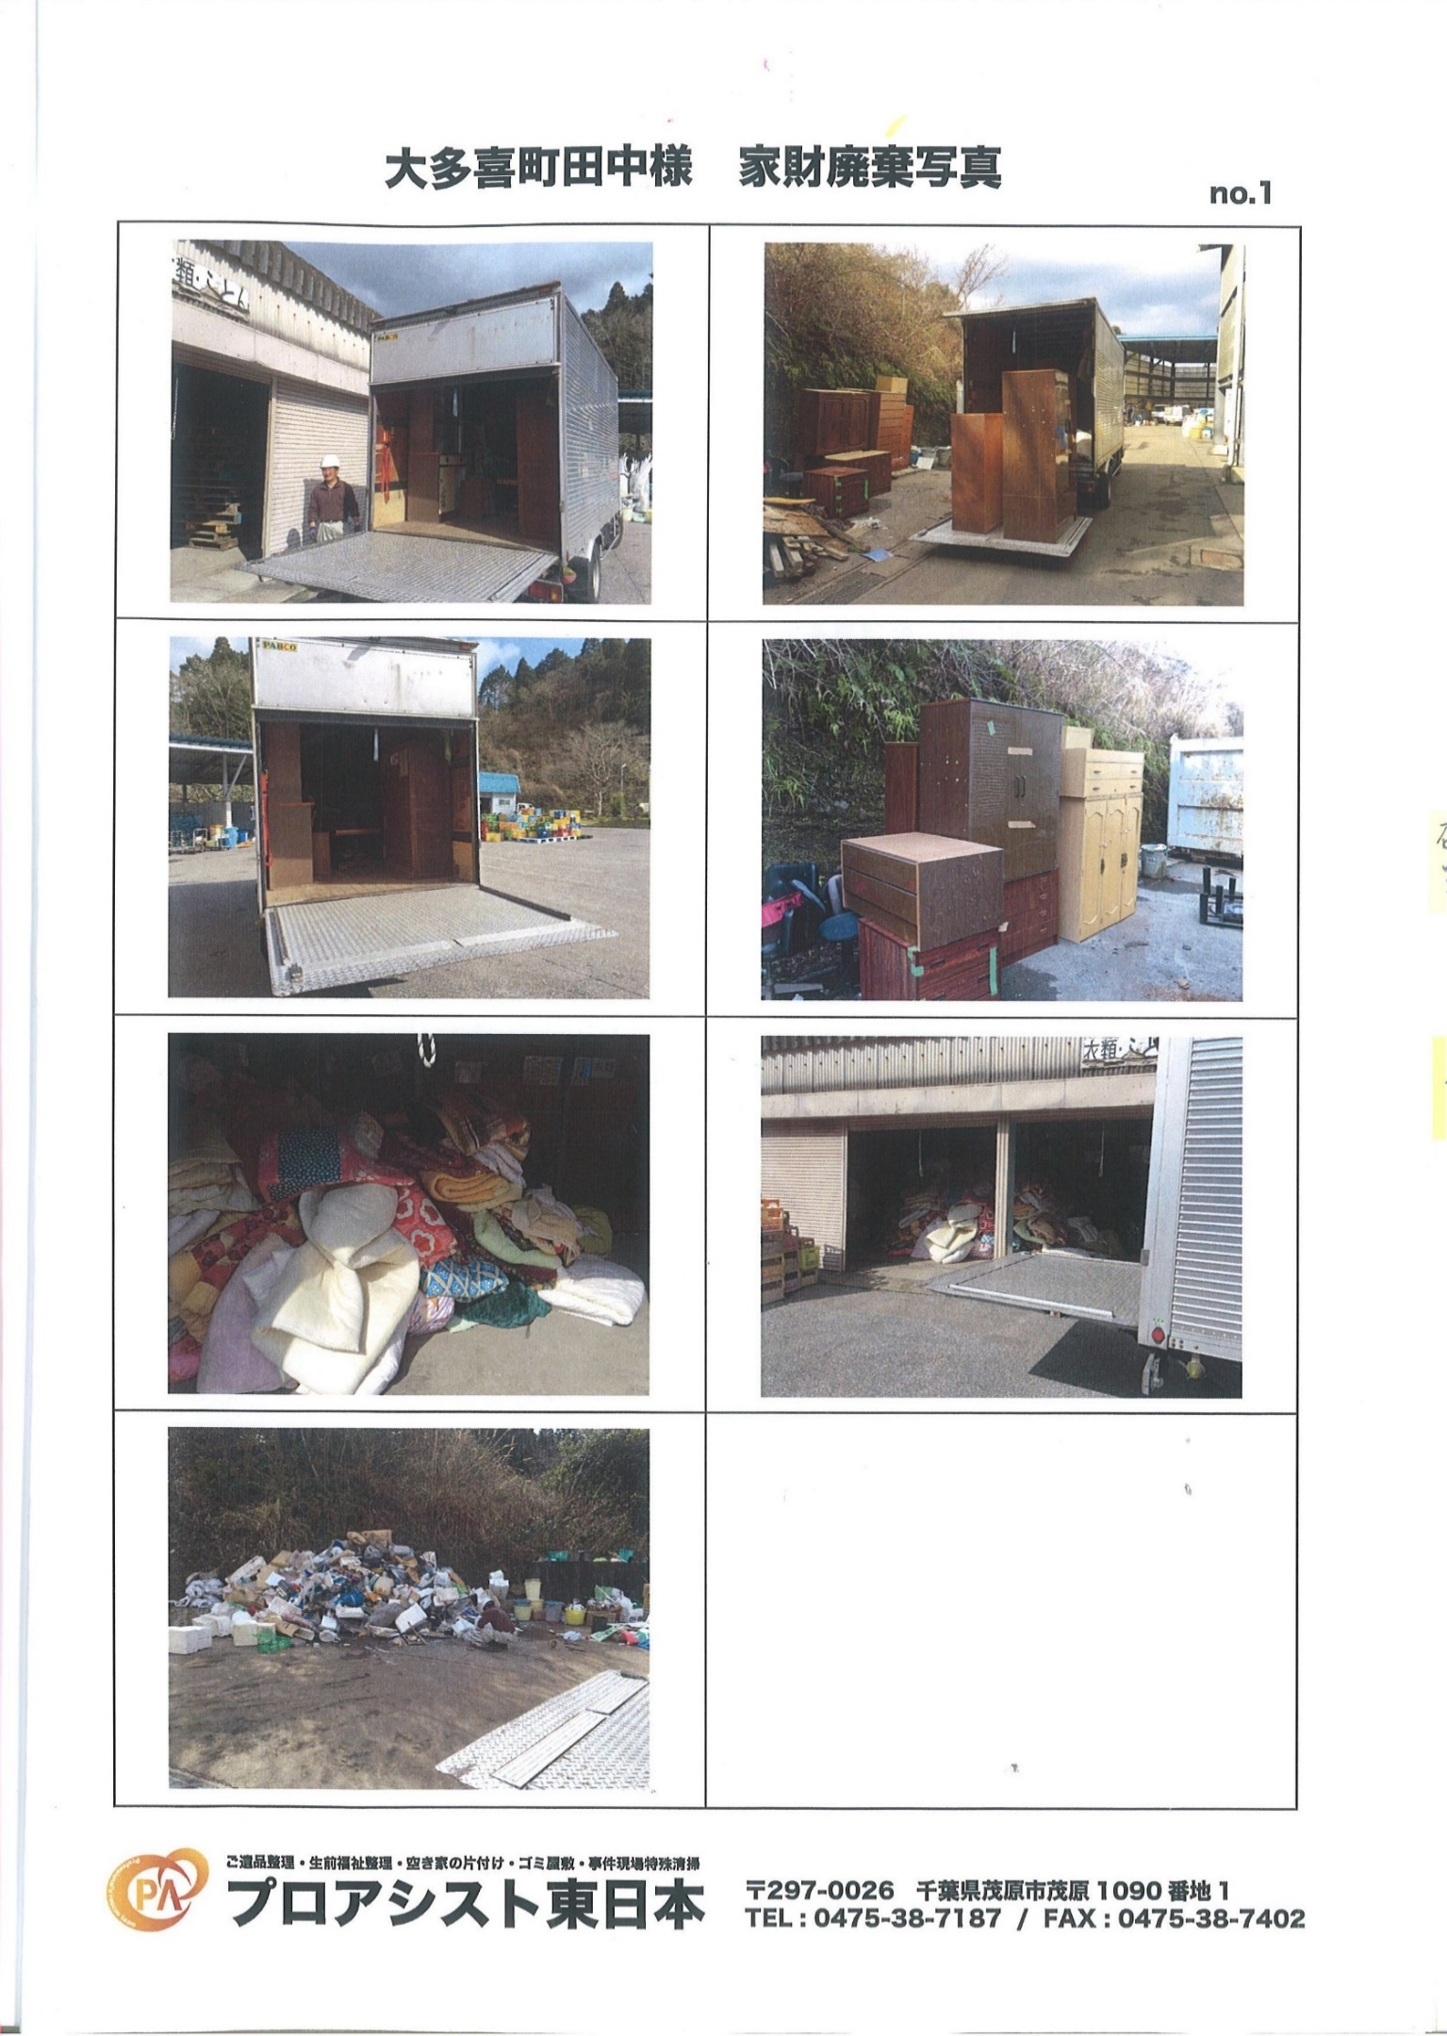

⑸家財道具等の撤去後の状況を明らかにする写真

①家財道具やゴミなどを搬出する前の取りまとめた写真

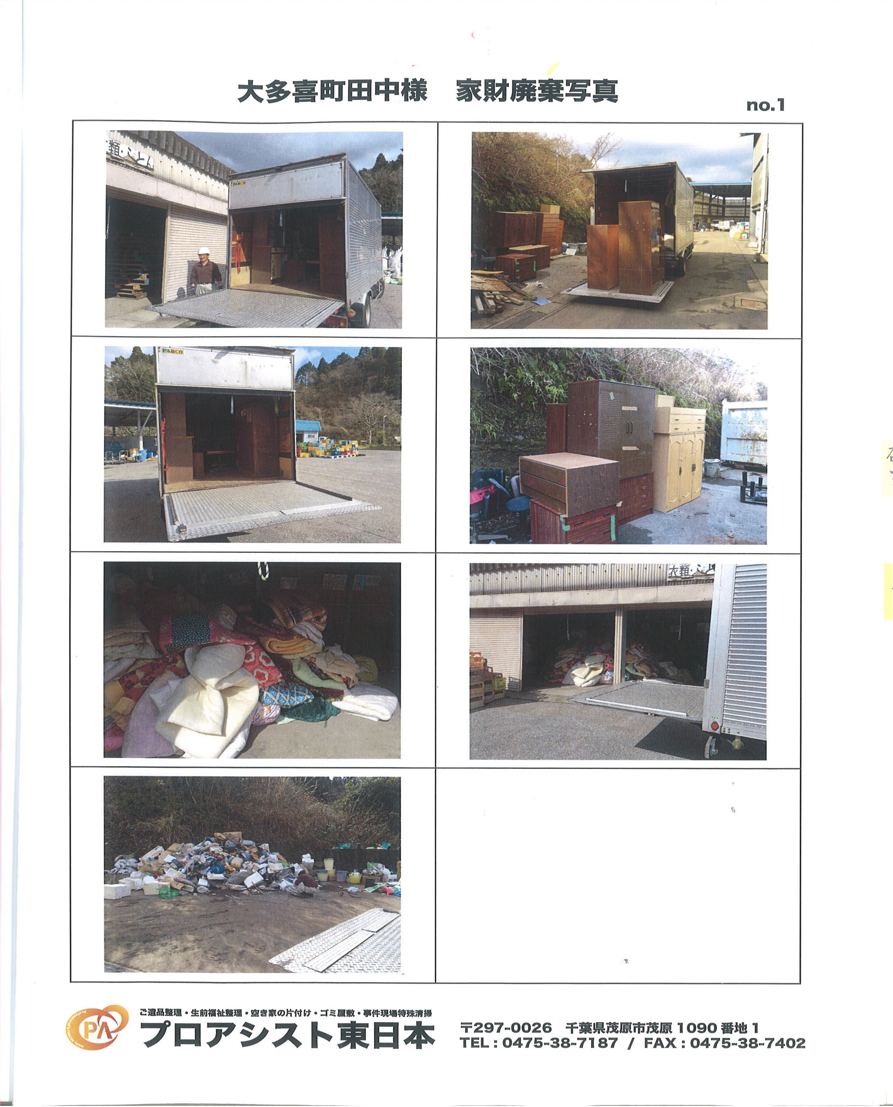　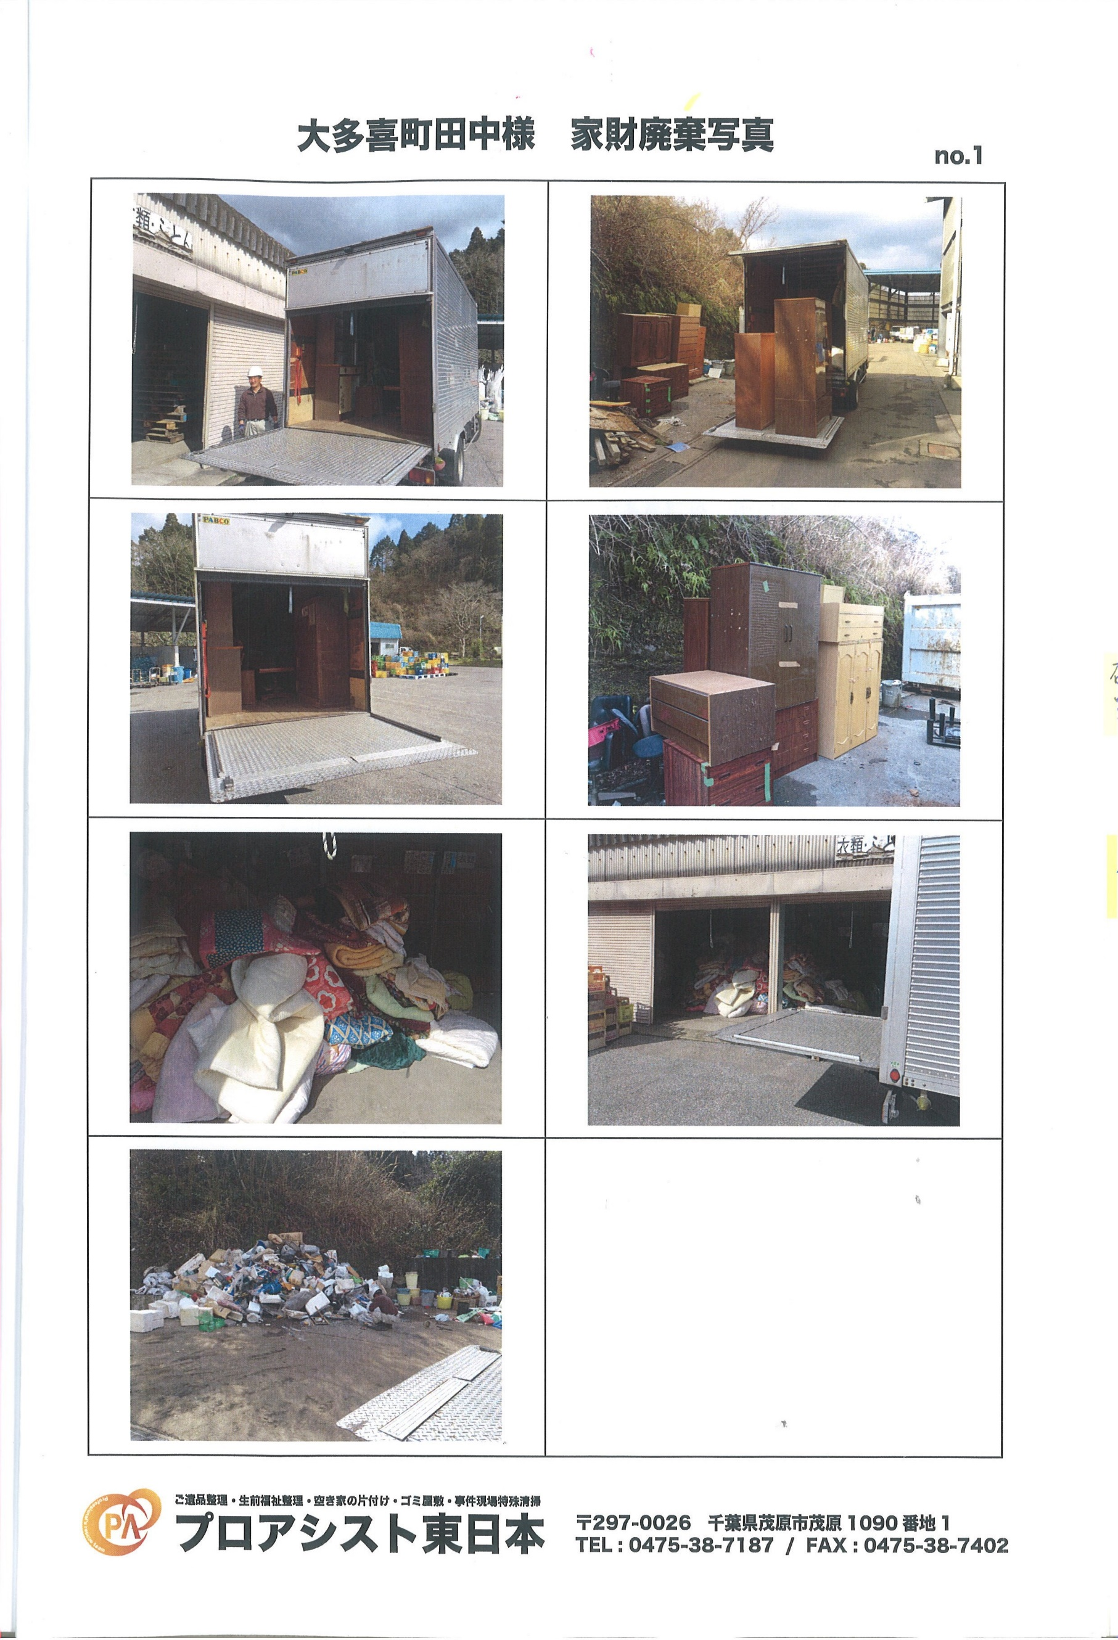

②完了撤去後の家屋内や庭の写真

○〇邸　家財道具等撤去後写真

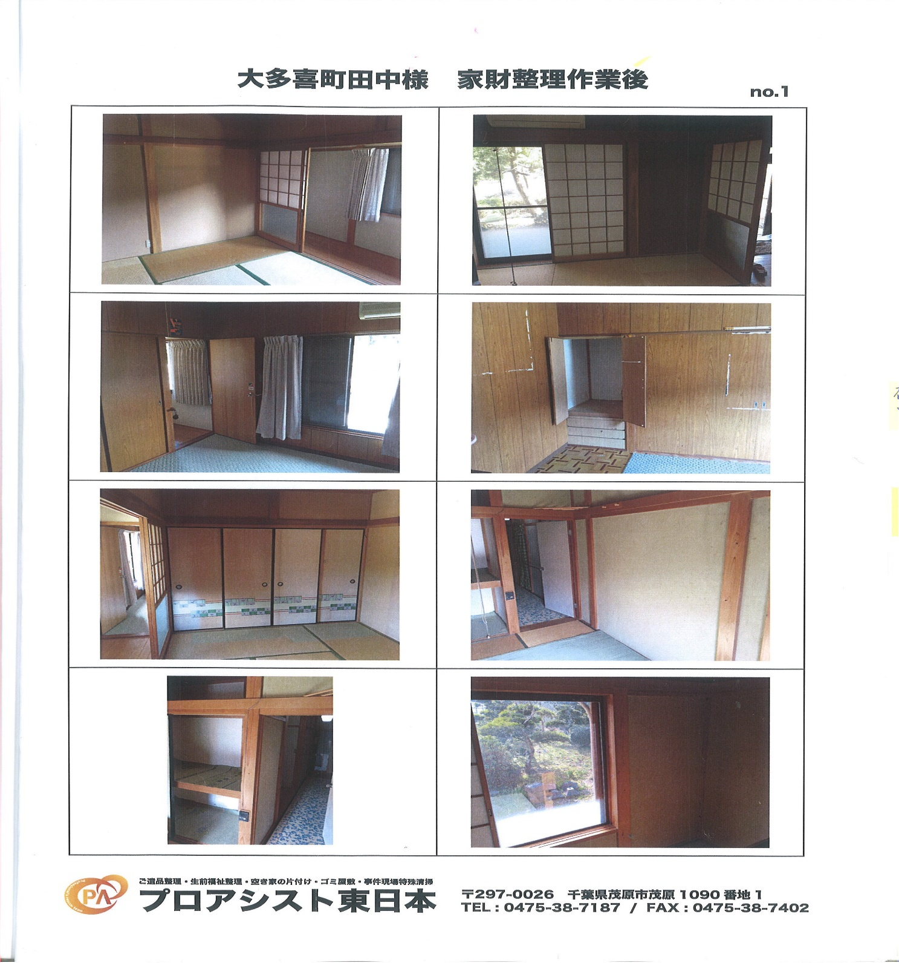

□□□□会社　〒298-0216　千葉県夷隅郡大多喜町大多喜△△

電話　0470-82-0000

　第９号様式（第１５条関係）

**補助金等交付請求書**

　　　年　　月　　日　補助金等交付申請書

　大多喜町長　　　　　　　　様

住所又は所在地

申請団体名

申請者氏名

印

　　　　年　　月　　日付け　　　第　　号の４をもって額の確定があった補助金等を、大多喜町補助金等交付規則第１５条の規定により、次のとおり請求します。

１　交付確定額　　　　　　　　　　　　　　　　　円

２　既概算払（前金払）交付額　　　　　　　　　　円

３　今回請求額　　　　　　　　　　　　　　　　　円

４　振込先

|  |  |  |  |  |  |
| --- | --- | --- | --- | --- | --- |
| 金融機関名 |  | 銀行･農協  信金･信組 |  | | 本店･支店  本所･支所 |
| 預金種目 | １普通　２当座　３その他（　　　） | |  | () | |
| 口座番号 |  | |

**○大多喜町空き家家財道具等撤去費補助金交付要綱**

平成２７年７月３１日

告示第５７号

改正　平成２８年８月５日告示第６２号

平成３１年３月２２日告示第１３号

（趣旨）

第１条　この要綱は、空き家の有効活用を図るため、空き家の家財道具等を撤去する費用の一部を補助することについて、予算の範囲内において、大多喜町補助金等交付規則（昭和５５年規則第１２号。以下「規則」という。）に定めるもののほか、補助金を交付することに関し必要な事項を定めるものとする。

（定義）

第２条　この要綱において、次の各号に掲げる用語の意義は、それぞれ当該各号に定めるところによる。

（１）　空き家　大多喜町空き家・空き地バンク制度要綱（平成２３年告示第２０号。以下「制度要綱」という。）第３条第２項の規定により大多喜町空き家・空き地バンク登録台帳に登録された家屋をいう。

（２）　家財道具等　空き家に残存する家財道具又は当該空き家敷地内の雑草若しくは樹木をいう。

（３）　空き家・空き地登録者　制度要綱第２条第５号に規定する者をいう。

（４）　利用登録者　制度要綱第２条第７号に規定する者をいう。

（５）　町税等　町税、国民健康保険税、介護保険料、保育料、給食費、水道料金及び住宅使用料をいう。

（補助対象者）

第３条　補助金の交付を受けることができる者（以下「補助対象者」という。）は、町内において居住の用途に供するため、空き家の家財道具等の撤去を行う者であって、次の各号に掲げる要件を全て満たすものとする。

（１）　空き家・空き地登録者（建築物若しくは土地を販売し、又は賃貸する事業を行う者を除く。）又は利用登録者であること。この場合において、貸主にあっては補助金の交付を受けた日から５年以上貸出しができ、利用登録者にあっては補助金の交付を受けた日から３年以上当該物件に居住することができるものであること。

（２）　補助対象者と同一の世帯に属する者全員（以下「世帯全員」という。）が本町から賦課されている町税等を滞納していないこと。

（３）　当該年度に家財道具等の撤去が完了すること。

（４）　対象となる家財道具等の撤去について、本町で実施している他の制度による補助金、助成金、奨励金又は保険給付金の交付を受けていないこと。

２　補助金は、同一補助対象者及び同一物件に対して１回を限度として交付する。

（補助対象経費）

第４条　補助金の交付の対象となる経費は、空き家の家財道具等の撤去に要する経費とする。

（補助金の額）

第５条　補助金の額は、補助対象経費の２分の１以内とし、１件あたり２０万円を限度とする。この場合において、補助金の額に１，０００円未満の端数が生じたときは、当該端数を切り捨てた額を補助金の額とする。

（補助金の交付申請）

第６条　規則第３条第２項第４号に規定する書類は、次のとおりとする。

（１）　本町が賦課する町税等に滞納がないことを証する書類。ただし、町外に在住している利用登録者については、実績報告書提出時に提出するものとする。

（２）　家財道具等の撤去に係る見積書の写し

（３）　家財道具等の撤去前の写真

（４）　空き家所有者承諾書（別記様式）。ただし、補助金の申請を行う者（以下「申請者」という。）が利用登録者であって、賃貸物件の家財道具等を撤去する場合に限る。

（５）　その他町長が必要と認める書類

（実績報告書の提出）

第７条　規則第１２条第３号に規定する書類は、次のとおりとする。

（１）　申請者が利用登録者の場合は、世帯全員の住民票の写し

（２）　契約書又は請書の写し。ただし、申請者が業者等へ委託をした場合に限る。

（３）　領収書の写し

（４）　家財道具等の撤去先が確認できる書類

（５）　家財道具等の撤去後の状況を明らかにする写真

（６）　その他町長が必要と認める書類

（補則）

第８条　この要綱に定めるもののほか、必要な事項は、町長が別に定める。

附　則

この告示は、公示の日から施行する。

附　則（平成２８年８月５日告示第６２号）

この告示は、公示の日から施行し、平成２８年４月１日から適用する。

附　則（平成３１年３月２２日告示第１３号）

この告示は、平成３１年４月１日から施行する。